Коррекционно-развивающая работа учителя-дефектолога с детьми, имеющими расстройство аутистического спектра посредством использования оборудования
сенсорно-динамического комплекса «Дом Совы»
(из опыта работы)

учитель-дефектолог 1 квалификационной категории
МДОУ «Детски сад «Родничок» г. Надыма»

С каждым годом в дошкольных учреждениях увеличивается количество детей, имеющих ограниченные возможности здоровья. Зачастую это дети, имеющие сочетанные дефекты в развитии. Не стал исключением МДОУ «Детский сад «Родничок» г. Надыма», где группы комбинированной направленности посещают дети, имеющие различные нарушения в развитии, такие как: расстройство аутистического спектра, задержка психического развития, умственная отсталость, тяжёлые нарушения речи, нарушение слуха. В большинстве случаев - это сочетанные дефекты в развитии.
Наиболее уязвимой сферой у детей с ограниченными возможностями детей является нарушение сенсорной информации, поступающей из окружающего мира, что подтверждается измененной реакцией ребёнка на проприоцептивные, вестибулярные либо тактильные раздражители. Ребёнок неправильно интерпретирует повседневную сенсорную информацию, в том числе тактильную, зрительную, слуховую, обонятельную, вкусовую и двигательную, что в свою очередь, приводит к проблемам в поведении, обучения, развития речи, общения, координации. Особенно такого вида нарушение проявляется у детей с расстройством аутистического спектра (далее – РАС).
С целью преодоления сенсорных нарушений у детей с РАС в начале 2022-2023 учебного года коррекционно-развивающая среда дошкольного учреждения пополнилась сенсорно-динамическим комплексом «Дом Совы». Это уникальное безопасное пространство, где ребёнок познает свой внутренний и окружающий мир через движение. Пространство организованно таким образом, что на занятиях у ребёнка улучшается способность контролировать свои движения, выстраивать их относительно окружения.
Игра в сенсорно-динамическом комплексе предоставляет детям с РАС возможность получить многоуровневый опыт познания себя и окружающего мира через игры и упражнения, направленные на развитие координации, тактильного восприятия, осознания пространства и границ своего тела. Занимаясь в «Доме Совы», ребёнок с РАС эффективно осваивает свои двигательные навыки, вследствие чего развитие получает не только тело, но и мозг. Поддержание баланса и координации активирует работу левого и правого полушария, создает новые ситуации, благодаря которым ребёнок учится новым способам быстро принимать самостоятельные решения.
Систематические занятия в «Доме Совы» направлены на активизацию и получение сенсорного опыта посредством упражнений и игр, направленных развитие возможности мозга обрабатывать информацию, поступающую от органов чувств. Собственно, в активном процессе во время намеренных движений происходит сенсорная интеграция, которая развивает познавательные процессы, что, в свою очередь, способствует дальнейшему актуальному развитию ребёнка
Главная цель работы в динамическом зале: создание условий для позитивной социализации и всестороннего развития ребёнка с РАС посредствам использования специализированного оборудования «Дом Совы».
Спецификой работы в сенсорно-динамическом комплексе является то, что инициатива исходит от самого ребёнка, то есть, он самостоятельно выбирает то оборудование, на котором сегодня хочет играть, а взрослый выстраивает свой диалог вокруг того материала, на котором находится ребёнок.
Занятия в сенсорно-динамическом зале проводятся с учётом состояния здоровья ребёнка, актуальных возможностей и потребностей его нервной системы в данном психоэмоциональном состоянии и на данном этапе развития. По мере развития двигательных навыков и улучшения координации занятия усложняются.
С 1 сентября 2022 года систематически использую данное оборудование в коррекционно-развивающей работе с детьми, имеющими РАС. За это время хочу отметить, что дети посещают «Дом Совы» с большим удовольствием (1-2 раза в неделю), у них отмечаются улучшения психоэмоционального состояния, развития общей координации, крупной моторики, а также отмечаю улучшение осознанного восприятия простых инструкций.
Для эффективного взаимодействия в коррекционно-развивающей работе и получения максимально возможных результатов с применением оборудования «Дом Совы» используются игры и упражнения, оказавшие благоприятное воздействие на актуальное развитие детей с РАС.
Игры и упражнения с использованием оборудования
сенсорно-динамического комплекса «Дом Совы»
Упражнение №1 «Вертолёт»
Ребёнок лежит на «платформе» на животе и держится за края «платформы» или её верёвки. Закрутите «платформу» на несколько витков и отпустите. Закручивать «платформу» будет легче.
Упражнение «№2 «Заберись в «Соволёт»
Гамак закреплён в полуметре над полом. Предложите ребёнку самому забраться в него. Наиболее удобный способ в этом случае такой: нужно повернуться спиной к гамаку, оттянуть ближний край ткани к себе и вниз, сесть в гамак, развернуться спиной к одному из концов и закинуть в гамак ноги. Теперь «Соволёт» закрепите в метре над полом. Забраться в него уже не так просто. Предложите найти способ. Для начала «под рукой» может оказаться надёжная ступенька, например, мягкий модуль прямоугольной или квадратной формы. Затем ступенькой может стать.
Упражнение №3 «Раскачивание на Соволенте сидя»
Ребёнок сидит на «Соволенте» лицом вперёд или боком (ноги при этом находятся с двух сторон от ленты). Покачивания производит взрослый. После привыкания к сенсорной нагрузке, предложите ребёнку включиться в раскачивание снаряда самостоятельно. Затем ребёнок для раскачивания отталкивается правой, левой или обеими ногами от мягкого предмета, такого как гимнастический мяч или ваша рука.
Ещё один вариант раскачиваться, сидя только на одном бедре. Предложите ребёнку сесть на «Соволенту», но не полностью, а только на одно бедро, сначала на правое, затем на левое.
Упражнение №4 «На коне»
Ребёнок использует снаряд «бревно» в качестве качелей, находясь в разных позициях: обычная позиция сидения на качелях, «бревно» между ног, лёжа вдоль снаряда на животе или на спине, стоя. Ребёнок меняет способ сидения на снаряде, не слезая с него: раскачивается на «бревне», используя только руки и эластичную или обычную верёвку, которую держит взрослый, либо она привязана к чему-либо. Ребёнок раскачивается на «бревне», отталкиваясь правой, левой или обеими ногами от мягкого предмета, такого как гимнастический мяч или рука специалиста. Поменяйтесь местами с ребёнком, сядьте на «бревно», теперь он раскачивает вас.
Упражнение №5 «Вертолёт»
Ребёнок лежит на «платформе» на животе и держится за края «платформы» или её верёвки. Закрутите «платформу» на несколько витков и отпустите. Закручивать «платформу» будет легче. Задача ребёнка - удержаться на льдине.
Упражнение №6 «Гимнастка»
Упражнение выполняется в гамаке, лёжа на спине или на животе. Задача – вытянуться в «струнку» в каждом из сочетаний положений головы, рук и ног. Ноги при смене положения рук согнуты в коленях, вытянуты прямо, разведены в стороны, носки вместе или разведены в стороны. Руки вытянуты по швам, согнуты в локте и лежат под затылком/лбом, вытянуты за головой. Голова повернута направо, налево или прямо.
Упражнение №7 «Полоса препятствий в Тоннеле»
В начале занятий это может быть всего один мягкий модуль, препятствующий свободному прохождению снаряда. Затем число препятствий увеличивается. В дальнейшем перед ребёнком может возникнуть сложно преодолимая «гора» из всего мягкого инвентаря, «лес» из подвешенных мягких брёвен, или «заросли» из ленточек из ткани или других материалов. Препятствием может служить не только предмет внутри «тоннеля», но и под ним. Например, поместите большой гимнастический мяч или «шар Совы» под «тоннель», при этом внутри образуется мягкий и подвижный холмик.
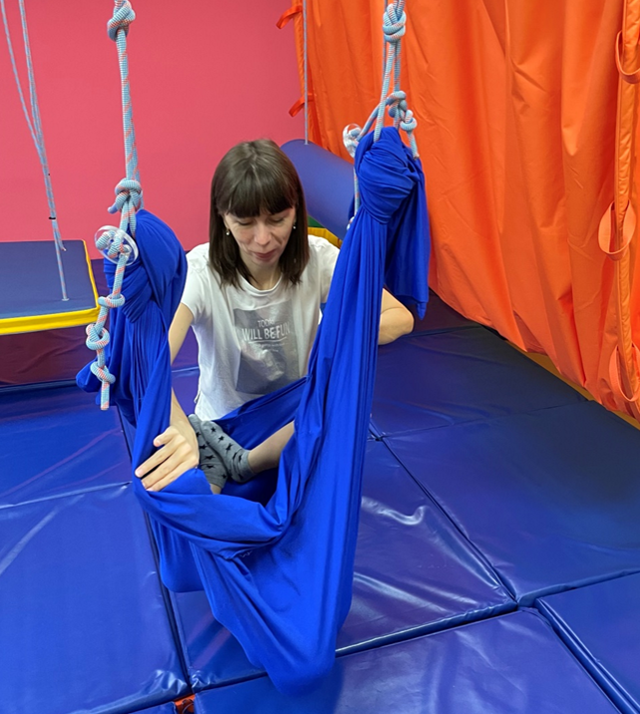
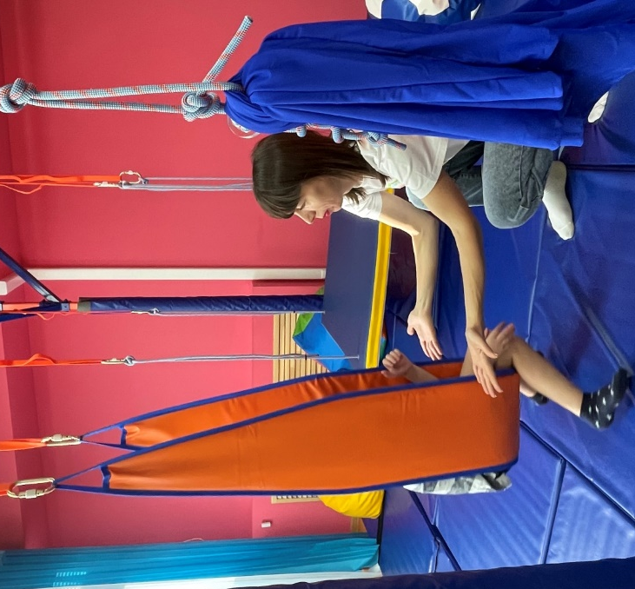

Литература:
- Кислинг, У. Сенсорная интеграция в диалоге: понять ребенка, распознать проблему, помочь обрести равновесие / Улла Кислинг [пер. с нем. К.А. Шарр]. Москва: Теревинф, 2014.240 с.
- Сборник методических рекомендаций «Дети и сенсорная интеграция», Некоммерческое партнёрство «Детский сад и семья», г. Череповец, 2019.
- Использование метода сенсорной интеграции в коррекционно-развивающей работе с детьми с тяжелыми и или множественными нарушениями физического и или психического развития [Ассоциация специалистов сенсорной интеграции] / Электрон. текстовые дан. - Москва: [б.и.], 2013. - Режим доступа: https://sensoricinru.wordpress.com.
- Рекомендованные игры и упражнения с использованием специальных инструментов для развития сенсо-моторной интеграции. Режим доступа: https://hmrcd.ru/wp-content/uploads/2020/04/Uprazhneniya-RAS-RASochek-1-1.pdf?ysclid=ldtxodaxhq825968366

